Услуги по металлообработке:
- Плазменная резка деталей из листовой стали любой сложности контура и количества отверстий на установке плазменной резки «OMNICUT 4000».
Стоимость реза плазмой и газом 1 м/п резки детали обычного контура, с одним прожиганием металла: Толщина проката  мм | Стоимость руб.

Толщина проката  мм | Стоимость руб.
Толщина проката  мм | Сталь конструкционная | Сталь  нержавеющая | Алюминий
2 | 22,0 | 22,0 | 55,0
3 | 30,5 | 30,0 | 75,0
4 | 33,5 | 40,0 | 75,0
5 | 45,5 | 50,0 | 95,0
6 | 52,5 | 60,0 | 95,0
8 | 70,0 | 80,0 | 145,0
10 | 86,5 | 100,0 | 145,0
12 | 100,0 | 120,0 | 250,0
14 | 110,0 | 140,0 | 250,0
16 | 130,0 | 160,0 | 300,0
18 | 150,5 | 180,0 | 350,0
20 | 170,0 | 200,0
25 | 190,5 | 250,0
30 | 204,0
40 | 265,0
50 | 325,0
60 | 394,0
70 | 450,0
80 | 540,0
90 | Лучшая цена
100 | Лучшая цена
110 | Лучшая цена
120 | Лучшая цена
130 | Лучшая цена
140 | Лучшая цена
150 | Лучшая цена
160 | Лучшая цена
170 | Лучшая цена
180 | Лучшая цена
190 | Лучшая цена
200 | Лучшая цена

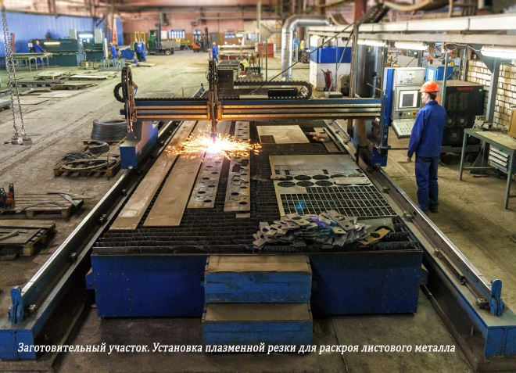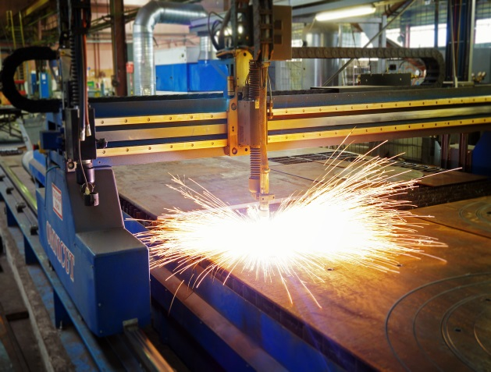

Цены указаны без учета НДС

Коэффициенты стоимости работ, применяемые к заказу:
1. Коэффициент сложности контура-1,1-1,3
2. Коэффициент буквенной надписи-1,3
3. Коэффициент -0,9 при заказе партии свыше 500 деталей
4. Коэффициент- 0,9 при заказе каждой 10-й партии деталей
5. Детали, имеющие внутренние отверстия рассчитываются по чертежам.
6. Стоимость 1 пробивки -1,5 руб.
7. Коэффициент погрузочно-разгрузочных работ рассчитывается индивидуально для каждого заказа, в соответствии с объемом.

